LAPORAN IMPLEMENTASI
Basis Data, Dataset, dan Tiga Mesin Analitik
Proyek Turnify Flow — platform stok dan pengadaan untuk UMKM

Cabang Rombak#3
12 Oktober 2026

1. Ringkasan
Laporan ini mencatat seluruh lapis data dan model di belakang portal Turnify Flow, dari skema basis data sampai angka perbandingan model. Frontend tidak disentuh. Yang dikerjakan: enam lapis basis data, pembangkit dataset simulasi, tiga mesin analitik beserta percobaan pembandingnya, dua layanan backend terpisah, otentikasi, dan penjadwal harian.
Bagian | Hasil
Basis data | 33 tabel, 57 kunci asing, 91 indeks, 17 tipe enum. Teruji di PostgreSQL 16.
Dataset | 1.586 baris dari satu simulasi 400 hari, 70 UMKM, 8 distributor.
Pemeriksaan data | 4 uji konsistensi SQL, semuanya mengembalikan 0.
Mesin 1 | ETS (Holt-Winters) untuk produksi; SARIMAX dan VAR untuk omset; Chronos-2 sebagai pembanding. MAPE pekanan unit, barang lolos saringan: 15,4% (baik). MAPE pekanan omset terbaik: 8,8% (SARIMAX).
Mesin 2 | Beta-Bernoulli + Thompson + fuzzy: saran distributor dan tiga segmen distributor. Simulasi regret 400 hari, 9.328 keputusan, 11 varian di tiga sumbu.
Profil pelanggan | K-Prototypes, pengelompokan pelanggan per distributor (fitur pendukung).
Backend | Dua layanan terpisah, otentikasi dua pintu, penjadwal harian.
Uji otomatis | 97 uji, semuanya lulus.

Temuan yang mengubah rencana
- Sasaran MAPE 5 persen belum tercapai secara keseluruhan. Ramalan unit per barang terbaik mencapai MAPE pekanan 14,9% pada barang yang lolos saringan (baik menurut skala Lewis), dan ramalan omset dengan SARIMAX mencapai 8,8% (sangat akurat); 7 dari 70 UMKM sudah di bawah 5 persen. Bagian 6.7 menjelaskan kenapa sebagian jarak ini tidak bisa ditutup model apa pun.
- Metode sederhana menyamai atau mengalahkan metode rumit. ETS setara Chronos-2 untuk ramalan unit, dan Beta-Bernoulli — dua hitungan per distributor — mengalahkan BART untuk saran distributor. Keduanya menjadi model utama; yang rumit tetap ada sebagai pembanding.
- Kebijakan “selalu pilih termurah” lebih buruk daripada memilih acak: regret per keputusan 0,2416 melawan 0,2077. Itu premis Mesin 2, dan di dataset ini ia terbukti.

Catatan dosen dan tanggapannya
Catatan | Tanggapan | Bagian
Ramal omset, univariat atau multivariat (dengan jumlah barang dan jumlah pelanggan) | ETS dan SARIMAX (univariat + kalender); VAR meramal omset, jumlah barang, dan jumlah nota bersama | 6.6
MAPE ≤ 5%, bukan MSE | MAPE pekanan di tiga tingkat, dibaca dengan skala Lewis. 5% belum tercapai; alasannya dijelaskan | 6.4, 6.7
Pencilan dengan Mahalanobis, bukan boxplot | Mahalanobis dengan MCD; pencilan ditandai, tidak dibuang; Lebaran bukan pencilan | 6.3
Jangan memakai metode yang tidak dipahami tim | Model utama ETS, SARIMAX, VAR, Beta-Bernoulli, fuzzy. Chronos-2 dan BART hanya pembanding | 6.9, 7.5
Hanya 10 barang teratas yang diramal | ABC 10 teratas per katalog UMKM menurut nilai, ditambah Syntetos–Boylan dan uji musiman | 6.2
Segmentasi distributor dengan Bayesian, pohon keputusan, atau fuzzy | Beta-Bernoulli (Bayesian) + fuzzy Sugeno, menghasilkan tiga segmen | 7
Laju pemakaian > 30% per pekan, dan musiman | Musiman diuji dengan STL. Ambang 30% tidak dipakai menyaring karena mengukur kebijakan restock; alasannya dijelaskan | 6.2

Catatan yang harus dibaca bersama seluruh angka di laporan ini: semuanya berasal dari data simulasi yang kami rancang sendiri. Bagian 10 menjelaskan apa yang boleh dan tidak boleh disimpulkan darinya.

2. Basis data

2.1 Kenapa bukan 13 tabel
Rancangan awal tim punya 13 tabel. Hasil akhirnya 33. Tambahannya bukan kerumitan demi kerumitan; tiap tabel menjawab satu hal yang tidak bisa dijawab rancangan lama.
Yang hilang di rancangan awal | Akibatnya | Tabel yang menjawab
Riwayat perubahan stok | Tidak ada cara tahu kenapa stok berubah, dan tidak ada cara memeriksa angkanya | pergerakan
Jembatan menu ke bahan | produk.csv berisi menu (porsi, gelas), distributor_stok.csv berisi bahan (kg); tidak ada yang menghubungkan | pemetaan_menu, pemetaan_menu_bahan
Nota kasir | Tidak ada kunci idempotensi; kasir yang mengirim ulang mengurangi stok dua kali | transaksi, transaksi_baris
Definisi permintaan | Tiap model membuat kueri sendiri, dan permintaan berarti hal berbeda di tiap tempat | permintaan_harian
Keluaran model | Portal harus memanggil model saat halaman dibuka | prediksi, rekomendasi_skor, segmen_pelanggan
Kalender nasional | Hanya Python yang bisa melihatnya; skrip SQL tidak bisa membangun ulang kovariatnya | hari_libur_nasional
Produk kanonik lintas distributor | Gula Pasir dan Gula pasir 1kg dianggap barang berbeda | produk_master

2.2 Enam lapis
Lapis 0 ACUAN hari_libur_nasional
Lapis 1 INTI produk_master, pengguna, usaha, keanggotaan,
distributor, berkas
Lapis 2 GUDANG barang, kemasan, pemetaan_menu, pemetaan_menu_bahan,
transaksi, transaksi_baris, pergerakan, data_kasir
Lapis 3 NIAGA penawaran, paket_kontrak, kontrak, kontrak_periode,
promo, promo_penawaran, tingkat_keanggotaan
Lapis 4 PESANAN pesanan, pesanan_baris, pesanan_jejak, ulasan, notifikasi
Lapis 5 ANALITIK permintaan_harian, prediksi, fitur_pesanan,
rekomendasi_skor, segmen_pelanggan
Aturan yang memisahkan lapis 5 dari sisanya: layanan model menulis ke tabel, API membaca tabel. API tidak pernah memanggil model saat halaman dibuka. Kalau layanan model mati, portal tetap terbuka dengan angka terakhir yang tersimpan, dan kolom tingkat_layanan menyatakan apa adanya bahwa angkanya tidak segar.

2.3 Tiga aturan angka
Berlaku di seluruh tabel, dijaga pembantu kolom di warungku/model/dasar.py:
- Uang adalah bilangan bulat rupiah (BIGINT). Tidak ada sen di Indonesia, dan FLOAT untuk uang cepat atau lambat menghasilkan Rp 148.000,00000001 di layar pemilik warung.
- Jumlah barang adalah NUMERIC(14,3), bukan FLOAT. Stok bisa 3,4 kg, dan pembulatan biner membuat penjumlahan buku besar tidak pernah pas.
- Jumlah selalu dalam satuan dasar (gram, ml, pcs). Satuan kg dan liter hanya lapisan tampilan; konversi hanya terjadi di penawaran.kemasan_isi dan di frontend.

2.4 Keputusan rancangan yang perlu dijelaskan
- Tabel barang sengaja tidak punya kolom harga jual. Harga jual adalah fakta dari struk, dan tempatnya di transaksi_baris. Kalau ia juga ada di barang, ada dua angka yang sama-sama mengaku benar.
- Tabel pesanan satu untuk kedua portal. Portal UMKM dan portal distributor melihat pesanan yang sama dari dua sisi; dua tabel berarti dua kebenaran yang harus disinkronkan selamanya.
- Tabel kontrak menyimpan harga dan kuota beku. Harga di penawaran berubah; harga yang disepakati dalam kontrak tidak.
- Enum disimpan sebagai nilai teksnya, bukan nama anggotanya. Frontend mengirim “menunggu-konfirmasi”, bukan “MENUNGGU_KONFIRMASI”.

2.5 Cacat yang ditemukan dan diperbaiki
Tiga puluh kolom NOT NULL punya nilai bawaan di Python tetapi tidak di basis data. Field(default=False) di SQLModel hanya berlaku kalau barisnya dibuat lewat ORM; begitu ada skrip SQL atau pengimpor CSV yang menulis tanpa menyebut kolom itu, Postgres menolak INSERT-nya. Cacat ini tidak terlihat selama semua tulisan lewat ORM, dan baru tertangkap saat skrip SQL pemeliharaan ditulis.
Pola .env.* di gitignore akar ikut menelan .env.example, sehingga siapa pun yang mengkloning repo tidak punya contoh isi konfigurasi sama sekali.

3. Dataset

3.1 Satu simulasi, dua dataset
Ini bukan penghematan; ini syarat kebenaran.
penjualan harian --> stok menipis --> pemesanan ulang --> hasil pesanan
| |
v v
D1: permintaan_harian D2: fitur_pesanan
(Mesin 1) (Mesin 2)
Kalau D1 dan D2 dibangkitkan terpisah, pesanan tidak akan pernah nyambung dengan pemakaian: akan ada warung yang memesan gula tiap tiga hari padahal penjualannya tidak memakai gula. Model yang dilatih di atas data seperti itu belajar dari dunia yang tidak konsisten, dan tidak ada metrik yang bisa memberi tahu.

3.2 Angka
Besaran | Nilai
Rentang simulasi | 1 September 2025 sampai 5 Oktober 2026 (400 hari)
Jendela uji | 35 hari terakhir
Benih acak | 20261006 (benih sama, data sama)
UMKM | 70 (5 jenis usaha, 3 kota)
Distributor | 8
Produk kanonik | 30
Barang di rak | 960
Total baris | 1.586

Tabel | Baris
barang | 960
segmen_pelanggan | 408
pengguna | 78
keanggotaan | 70
usaha | 70

3.3 Kenapa 70 UMKM dan bukan 20
Angka yang menentukan bukan jumlah UMKM, melainkan jumlah pelanggan per distributor — karena segmentasi dijalankan per distributor. Dengan 20 UMKM, tiap distributor rata-rata hanya punya 15 pelanggan; empat segmen dari 15 pelanggan berarti empat anggota per segmen, terlalu sedikit untuk segmen itu berarti apa pun. Pada 70 UMKM angkanya menjadi sekitar 51 pelanggan per distributor, yaitu belasan anggota per segmen.

3.4 Kalender dari SKB 3 Menteri
Versi pertama memakai perkiraan tanggal libur, dan perkiraan itu meleset satu hari pada Idulfitri 1447 H. Akibatnya faktor “warung tutup” dan lonjakan jelang Lebaran jatuh di hari yang salah untuk 70 warung selama sepekan penuh. Kalender sekarang mengutip SKB 3 Menteri 2025 sampai 2027, termasuk cuti bersama, dan tersimpan di tabel hari_libur_nasional sehingga skrip SQL ikut bisa melihatnya.
Satu hal yang diturunkan, bukan dikutip: awal Ramadan. SKB hanya menyebut tanggal Idulfitri, jadi awal Ramadan dihitung mundur 30 hari. Penanggalan Hijriah bergantung rukyat, jadi tanggal itu bisa meleset satu hari — dan itu ditandai di kodenya, bukan disamarkan sebagai fakta.

3.5 Sensor kehabisan stok
Ini keputusan data paling menentukan di seluruh proyek, dan paling sering dilupakan. Saat stok kosong, penjualan tercatat nol padahal permintaannya tidak nol, hanya tidak bisa dilayani.
Kalau nol itu dilatihkan sebagai permintaan nol, model menyimpulkan bahwa barang paling laris adalah barang yang paling sering kosong, lalu menyarankan stok lebih sedikit — persis kebalikan dari yang benar. Dan lingkaran itu menutup diri: stok lebih sedikit, lebih sering kosong, model makin yakin.
Penanganannya: kolom permintaan_harian.stok_habis menandainya, dan ml/data.py mengubah hari itu menjadi NaN sebelum sampai ke model mana pun. Saat evaluasi, hari itu dibuang dari penilaian — bukan dianggap nol, karena menilai ramalan terhadap nol yang bukan permintaan nol akan memberi nilai terbaik kepada model yang paling sering meramal terlalu rendah.

3.6 Karakter distributor tersembunyi
Delapan distributor diberi watak yang tidak pernah dilihat model. Inilah kebenaran yang harus ditemukan sendiri oleh Mesin 2. Jebakannya ada pada Es Segar Mandiri: paling murah (indeks harga 0,88) dan paling buruk (peluang tepat waktu 0,62).

4. Pemeriksaan konsistensi
Keempatnya harus mengembalikan 0. Dijalankan dari skrip/02_periksa_konsistensi.sql:
1. permintaan_harian harus sama dengan hasil jumlahan pergerakan -> 0 LULUS
2. barang.stok harus sama dengan saldo akhir buku besar -> 0 LULUS
3. fitur Mesin 2 tidak boleh memuat masa depan -> 0 LULUS
4. baris pesanan harus menunjuk penawaran milik distributor pesanan -> 0 LULUS
Kenapa ada dua jalur yang menulis permintaan_harian. Pembangkit Python mengisinya langsung, dan skrip SQL bisa membangunnya ulang dari buku besar. Itu bukan duplikasi yang kelupaan dibersihkan; itu alat ujinya. Kalau dua jalur yang saling bebas menghasilkan angka yang sama, definisi permintaan memang satu.
Pemeriksaan nomor 2 sempat gagal untuk dua barang saat jumlah UMKM dinaikkan ke 70. Sebabnya bukan pembulatan: koreksi stok dicatat pukul 17.00 padahal diterapkan sesudah penjualan pukul 20.30, sehingga buku besar yang diurutkan menurut waktu menunjukkan saldo melompat mundur. Cacat itu lolos pada 20 UMKM dan baru tertangkap pada 70.

5. Backend

5.1 Dua layanan
Layanan | Isi | Port
api | Baca-tulis basis data, otentikasi | 8000
ml | Mesin 1, 2, 3 dan penjadwal harian | 8001

Alasannya praktis: inferensi model pondasi untuk ratusan barang memakan menit, bukan milidetik. Memanggilnya dari dalam permintaan HTTP berarti halaman gudang menunggu model selesai, dan pada percobaan pertama yang gagal pemilik warung melihat halaman kosong alih-alih angka lama yang masih berguna.
Pada rancangan sebelumnya, pemisahan ini juga keharusan teknis: uni2ts (pembungkus MOIRAI) memaku scipy versi yang tidak punya wheel untuk Python 3.14. Sejak MOIRAI dilepas, batasan itu hilang dan seluruh proyek kembali ke satu lingkungan Python — pemisahan layanannya tetap, karena alasan pertamanya tetap.

5.2 Alur ujung-ke-ujung yang terbukti
POST /mesin1/jalankan (layanan ml, port 8001)
| ETS (Holt-Winters) untuk seluruh barang
v
tabel `prediksi`
|
v
GET /usaha/{id}/barang/{barang_id}/perkiraan (layanan api, port 8000)
|
v
30 baris p10 / p50 / p90 + kematangan + tingkat layanan
Keduanya tidak saling memanggil. Yang menghubungkannya adalah tabel.

5.3 Alur tulis: sinkron kasir
POST /usaha/{id}/transaksi dikerjakan lebih dulu daripada endpoint baca mana pun. Alasannya: salah baca memberi angka salah di layar dan bisa diperbaiki; salah tulis merusak buku besar, dan buku besar yang rusak tidak bisa diperbaiki belakangan.
- Idempotensi dijaga basis data lewat UNIQUE(usaha_id, nomor_struk), bukan pemeriksaan di kode. Pemeriksaan di kode selalu bisa dilewati dua permintaan yang datang bersamaan.
- Nota tidak ditolak karena stok tercatat kurang; stok boleh menjadi negatif. Nota kasir adalah fakta yang sudah terjadi, dan stok negatif justru tanda ada barang masuk yang belum dicatat.
- Satu menu yang belum dipetakan tidak menggagalkan seluruh nota. Menolak nota karena satu menu akan membuat pemilik warung berhenti memakai sinkronisasi sama sekali.
Invarian yang dijaga: stok barang sama dengan jumlah seluruh baris pergerakan barang itu.

5.4 Otentikasi: satu tabel, dua pintu, dua token
Keputusan | Pilihan | Alasan
Tabel identitas | Satu tabel pengguna | Dua tabel berarti satu email bisa ada di keduanya; saat lupa kata sandi, sistem tidak tahu akun mana yang dimaksud
Pintu masuk | Dua endpoint | Akun distributor yang salah masuk ditolak dengan “akun ini terdaftar sebagai distributor”, bukan “kata sandi salah”
Token | Dua jenis | Portal distributor tidak bisa dibuka dengan token UMKM walau alamatnya ditebak

Inilah yang menutup lubang terbesar sebelum ini: setiap endpoint menerima usaha_id dari alamat dan mempercayainya, sehingga mengganti satu angka sudah cukup untuk membaca stok warung orang lain. Email diperiksa ketat saat mendaftar dan longgar saat masuk — masuk hanyalah pencarian nilai yang sudah tersimpan.

5.5 Penjadwal harian
Tugas | Jadwal | Alasan
Mesin 1 | 02.00 WIB tiap hari | Warung sudah tutup dan belum buka; data kemarin lengkap
Mesin 2 | tiap 4 jam | Skornya berlaku 12 jam; empat jam berarti tidak pernah basi
Profil pelanggan | tiap 4 jam | Mengikuti Mesin 2

Penjadwal hidup di dalam proses layanan ml, bukan sebagai cron terpisah, karena tim menjalankan ini di laptop untuk demo. Konsekuensinya disebut terus terang: kalau layanan ml mati, penjadwalnya ikut mati. Endpoint GET /jadwal menampilkan kapan terakhir jalan dan kapan berikutnya, supaya pertanyaan “kenapa angkanya basi?” punya jawaban tanpa membuka log.

5.6 Endpoint yang tersedia
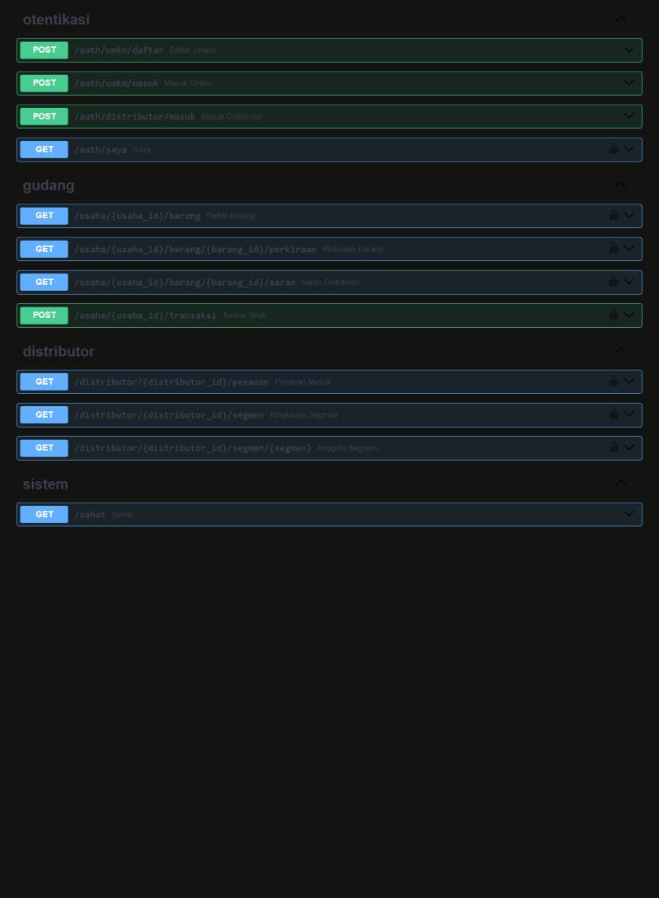
Gambar 1. Seluruh endpoint layanan API. Gembok menandai endpoint yang memerlukan token.

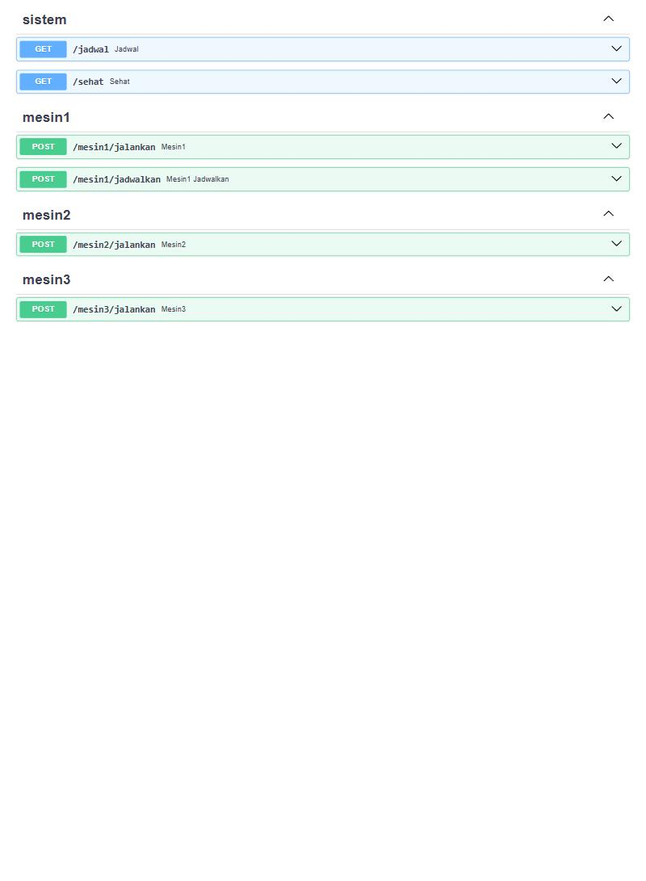
Gambar 2. Endpoint layanan model. Ketiga mesin dijalankan dari sini; /jadwal menampilkan keadaan penjadwal.

6. Mesin 1 — perkiraan permintaan dan omset

6.1 Dua pertanyaan, dua ramalan
Mesin 1 menjawab dua pertanyaan yang berbeda. Pertama, berapa unit tiap barang yang akan terpakai pekan depan — angka ini dipakai menghitung batas aman stok, jadi keluarannya sebaran p10 / p50 / p90, dan batas aman diambil dari p90 selama lama pengiriman. Kedua, berapa omset tiap UMKM pekan depan — angka ini untuk gambaran bisnis pemilik, sesuai catatan dosen. Ramalan omset tidak dipakai untuk batas aman, dan sebaliknya.
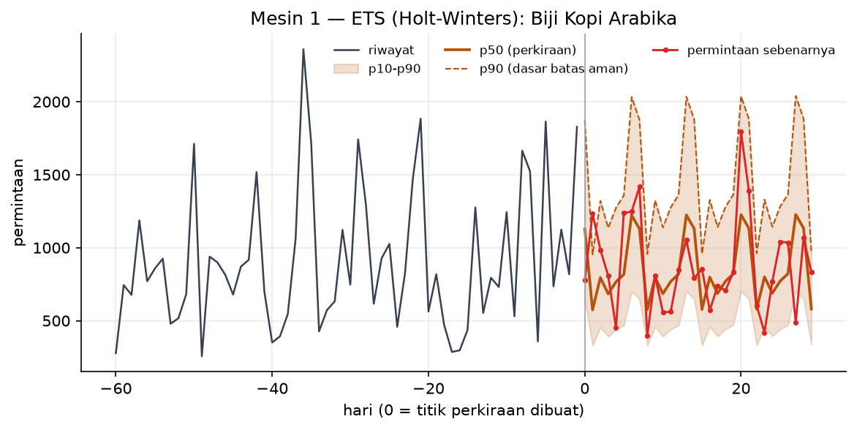
Gambar 3. Kipas p10-p90 ETS melawan permintaan sebenarnya. Batas aman diambil dari tepi atas kipas, bukan dari garis tengahnya.

6.2 Barang mana yang diramal
Tidak semua barang layak diramal dengan model. Tiga saringan baku dipakai, masing-masing menjawab satu pertanyaan, dan semuanya dihitung dari delapan pekan terakhir sebelum titik ramal — tidak pernah dari masa depan.
Saringan | Pertanyaan | Aturan
ABC (Pareto) | Barang mana yang paling penting nilainya? | 10 barang teratas per katalog UMKM menurut nilai pemakaian (unit x harga), bukan menurut unit
Syntetos–Boylan (2005) | Polanya cukup teratur untuk model? | ADI < 1,32 dan CV² < 0,49 berarti halus; selebihnya terputus, tak menentu, atau bergumpal
Kekuatan musiman (STL) | Ada pola mingguan yang harus ditangkap? | F = maks(0; 1 − Var(R)/Var(S+R)) ≥ 0,40

Sebuah barang diramal dengan model kalau ia lolos ABC dan polanya halus, ATAU kalau pola musimannya kuat — barang musiman tetap perlu model walaupun nilainya kecil, karena aturan rata-rata akan meleset tepat di hari ramainya. Barang yang tidak lolos tetap mendapat batas aman, lewat aturan sederhana (rata-rata pemakaian x lama kirim x faktor aman). Saringan menentukan cara menghitung, bukan siapa yang dilayani.
ABC dihitung dari nilai, bukan unit, karena satuan barang berbeda-beda: 1.000 gram gula seharga Rp1 per gram lebih kecil nilainya daripada 10 bungkus susu seharga Rp500 per bungkus. Diurutkan menurut unit, gula akan selalu menang.
Besaran | Jumlah barang
Barang di seluruh katalog | 890 (dari 70 UMKM)
Lolos ABC (10 teratas per katalog) | 682
Pola halus / terputus / bergumpal | 737 / 104 / 49
Musiman kuat (F ≥ 0,40) | 158
Diramal dengan model | 632
... di antaranya masuk hanya karena musiman | 27

Catatan jujur: katalog simulasi rata-rata hanya 13 barang per UMKM, jadi saringan 10 teratas meloloskan sebagian besar barang. Di katalog warung sungguhan yang memuat ratusan barang, saringan ini jauh lebih selektif.
Kenapa bukan ambang laju pemakaian 30 persen per pekan
Usulan awalnya: barang diramal kalau dalam sepekan terpakai lebih dari 30 persen stoknya (contoh: 300 dari 1.000 dus). Ukuran ini disebut sell-through, dan penyebutnya adalah stok yang dibeli pemilik — jadi ia mengukur kebijakan restock, bukan permintaan. Barang yang sama bisa 60 persen pada pekan sebelum restock dan 15 persen sesudahnya. Pada pengukuran sekali di data simulasi, mediannya 38 persen, 426 dari 890 barang lolos ambang 30 persen, dan korelasinya dengan barang terlaris hanya 0,23. Karena itu sell-through tidak dipakai menyaring; ia lebih cocok untuk menandai stok mati (barang yang hampir tidak berkurang), dan itu belum dibangun.

6.3 Pencilan: jarak Mahalanobis
Boxplot menilai satu kolom sendirian. Hari dengan omset tinggi DAN nota banyak itu wajar; hari dengan omset tinggi tapi nota sedikit itu janggal (satu pembeli borongan, atau salah catat). Boxplot tidak bisa membedakan keduanya karena masing-masing angka sendirian masih dalam rentang biasa. Jarak Mahalanobis mengukur jarak dari pusat data dengan memperhitungkan hubungan antarkolom.
- Vektor harian per UMKM: log omset, log jumlah barang, log jumlah nota.
- Level lokal (median bergulir 29 hari) dan pola hari-pekan dibuang dulu. Tanpa ini setiap Sabtu yang ramai ikut tertandai; versi pertama menandai 10 persen hari toko roti, kebanyakan hari musim panas.
- Pusat dan kovarian ditaksir dengan Minimum Covariance Determinant (Rousseeuw, 1984), bukan rata-rata biasa, supaya pencilan besar tidak menyamarkan dirinya sendiri.
- Batas: chi-kuadrat derajat bebas 3 pada peluang 0,999. Batas 0,975 yang lazim menandai 5,8 persen hari pada data buatan yang sama sekali bersih — MCD menaksir sebaran sedikit kekecilan pada sampel sebesar ini (Hardin & Rocke, 2005).
- Pencilan DITANDAI, tidak dibuang. Hanya SARIMAX yang memperlakukannya sebagai data hilang saat dilatih. Hari libur, Ramadan, dan Lebaran tidak pernah ditandai: penjualan Lebaran yang anjlok adalah kejadian nyata yang harus dipelajari model.
Sumber | Hari dinilai | Pencilan | Persen | Lolos karena kalender
Simulasi Turnify Flow | 28.000 | 247 | 0,9% | 211
French Bakery (data nyata) | 600 | 16 | 2,7% | 9

6.4 Rancangan evaluasi: MAPE pekanan
Metrik utamanya MAPE, sesuai catatan dosen, dihitung pada jumlah tujuh hari — satu siklus restock. Pemilik warung memutuskan belanja per pekan, jadi galat yang berarti baginya adalah galat jumlah sepekan, bukan galat hari Selasa. MAPE harian tetap dilaporkan supaya bedanya terlihat.
- Uji ulang bergulir: model dilatih sampai titik asal, meramal tujuh hari, lalu titik asal mundur sepekan. Delapan titik asal untuk ramalan unit dan untuk omset simulasi; 40 untuk toko roti yang hanya satu toko.
- Saringan dihitung ulang di setiap titik asal, supaya keputusan barang mana yang diramal tidak mengintip masa depan.
- Pekan yang berisi hari stok habis dikeluarkan dari penilaian unit: penjualan hari itu dibatasi stok, bukan permintaan. Pekan yang berisi hari toko tutup dikeluarkan dari penilaian omset.
- Periode bernilai nol dikeluarkan dari MAPE (pembagian dengan nol). WAPE — jumlah galat dibagi jumlah nilai sebenarnya — ikut dilaporkan karena tidak punya masalah itu.
Hasilnya dibaca dengan skala Lewis (1982):
MAPE | Kategori
< 10% | sangat akurat
10% – 20% | baik
20% – 50% | layak
≥ 50% | tidak akurat

6.5 Hasil: ramalan unit per barang
890 deret barang, 8 titik asal, 6.132 pekan dinilai; 5.073 pasangan (barang, pekan) lolos saringan.
Metode | MAPE pekanan, barang lolos | MAPE pekanan, semua | WAPE | MAPE harian | Waktu
Kuantil hari-pekan | 14,9% (baik) | 23,0% | 15,9% | 43,9% | 10 d
ETS / Holt-Winters | 15,4% (baik) | 24,5% | 16,6% | 42,2% | 2571 d
Chronos-2 (pembanding) | 15,6% (baik) | 24,4% | 16,7% | 43,2% | 148 d
Aturan sederhana (rata-rata 28 hari) | 16,2% (baik) | 22,2% | 15,5% | 46,9% | 0 d
Naif musiman | 19,4% (baik) | 28,1% | 19,6% | 56,4% | 4 d

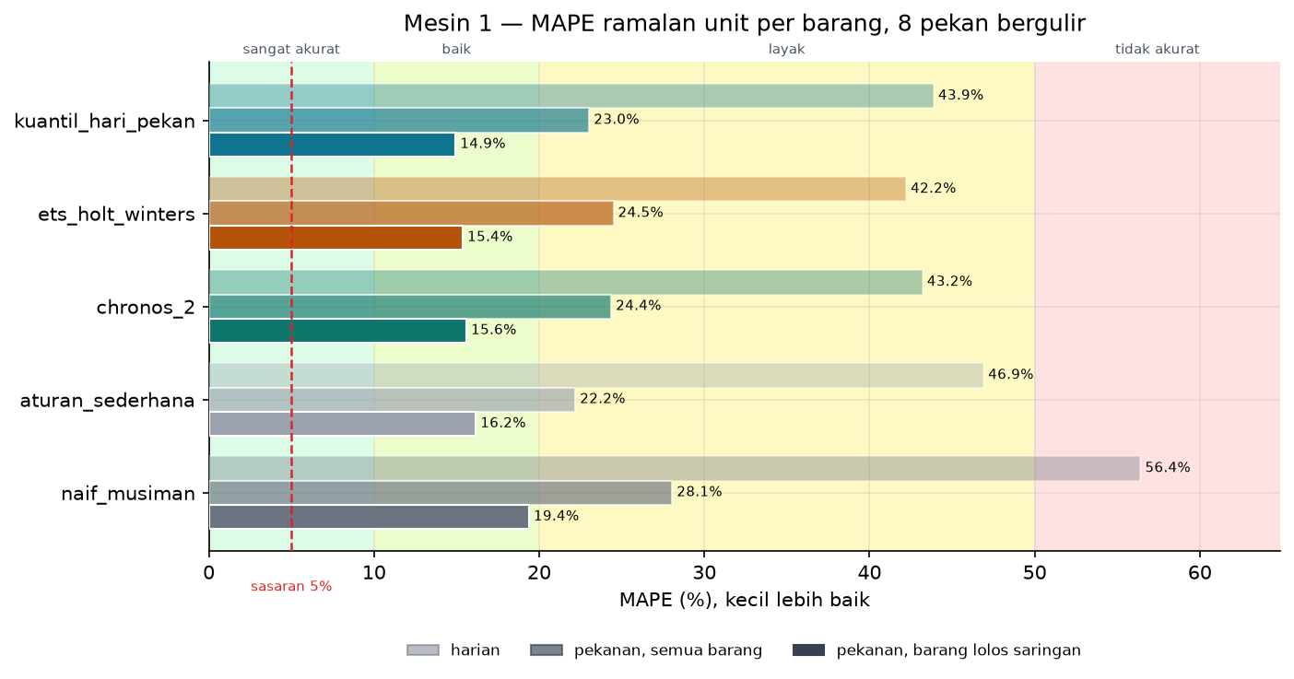
Gambar 4. MAPE ramalan unit di tiga tingkat. Latar menunjukkan skala Lewis; garis merah adalah sasaran 5 persen.
Tiga metode teratas berjarak kurang dari satu poin persen: kuantil hari-pekan 14,9%, ETS 15,4%, Chronos-2 15,6% pada barang lolos saringan. Untuk 4.688 pekan penilaian, selisih sebesar itu tidak cukup untuk menyatakan salah satunya lebih akurat. Yang jelas: ketiganya mengalahkan naif musiman, dan menyaring barang menurunkan MAPE dari sekitar 24 persen ke sekitar 15 persen.

6.6 Hasil: ramalan omset per UMKM
Lima metode, dari yang paling sederhana. Semuanya dilatih pada logaritma omset karena ragam omset naik bersama levelnya.
Metode | Peubah | Yang bisa dibaca
Naif musiman | omset pekan lalu | tidak ada parameter
ETS / Holt-Winters | omset | alfa, beta, gamma, redaman tren
SARIMAX(1,0,1)(0,1,1)7 | omset + kalender (libur, gajian, Ramadan, Lebaran) | koefisien AR, MA, dan tiap hari kalender
VAR | omset, jumlah barang, jumlah nota bersama | matriks koefisien per lag
Chronos-2 | omset (pembanding, tanpa dilatih) | tidak ada

Jumlah barang dan jumlah nota tidak bisa menjadi peubah luar SARIMAX, karena SARIMAX butuh nilai peubah luar untuk hari yang diramal, dan jumlah nota besok belum diketahui hari ini. Yang sah sebagai peubah luar hanya yang sudah pasti di masa depan: kalender. Ketiganya masuk bersama lewat VAR, yang meramal ketiganya sekaligus — bentuk sederhana dari peramalan multivariat yang disarankan dosen. Orde SARIMAX ditetapkan, tidak dicari per UMKM, supaya tidak ada pertanyaan "kenapa warung A memakai orde berbeda dari warung B" yang tidak punya jawaban.
Simulasi Turnify Flow — 8 titik asal, 560 pekan dinilai
Metode | MAPE pekanan | WAPE | MAPE harian | UMKM ≤ 5% | Gagal
SARIMAX | 8,8% (sangat akurat) | 9,3% | 20,3% | 7/70 | 0
ETS / Holt-Winters | 11,0% (baik) | 11,6% | 21,7% | 2/70 | 0
Chronos-2 (pembanding) | 11,2% (baik) | 11,8% | 21,5% | 2/70 | 0
VAR (multivariat) | 12,9% (baik) | 12,8% | 27,6% | 1/70 | 0
Naif musiman | 13,2% (baik) | 13,1% | 30,0% | 2/70 | 0

French Bakery (data nyata) — 40 titik asal, 29 pekan dinilai
Metode | MAPE pekanan | WAPE | MAPE harian | UMKM ≤ 5% | Gagal
Chronos-2 (pembanding) | 10,2% (baik) | 11,2% | 15,4% | 0/1 | 0
SARIMAX | 11,9% (baik) | 12,5% | 16,6% | 0/1 | 0
ETS / Holt-Winters | 13,6% (baik) | 14,3% | 18,9% | 0/1 | 0
VAR (multivariat) | 14,9% (baik) | 15,1% | 22,1% | 0/1 | 0
Naif musiman | 15,2% (baik) | 15,0% | 23,3% | 0/1 | 0

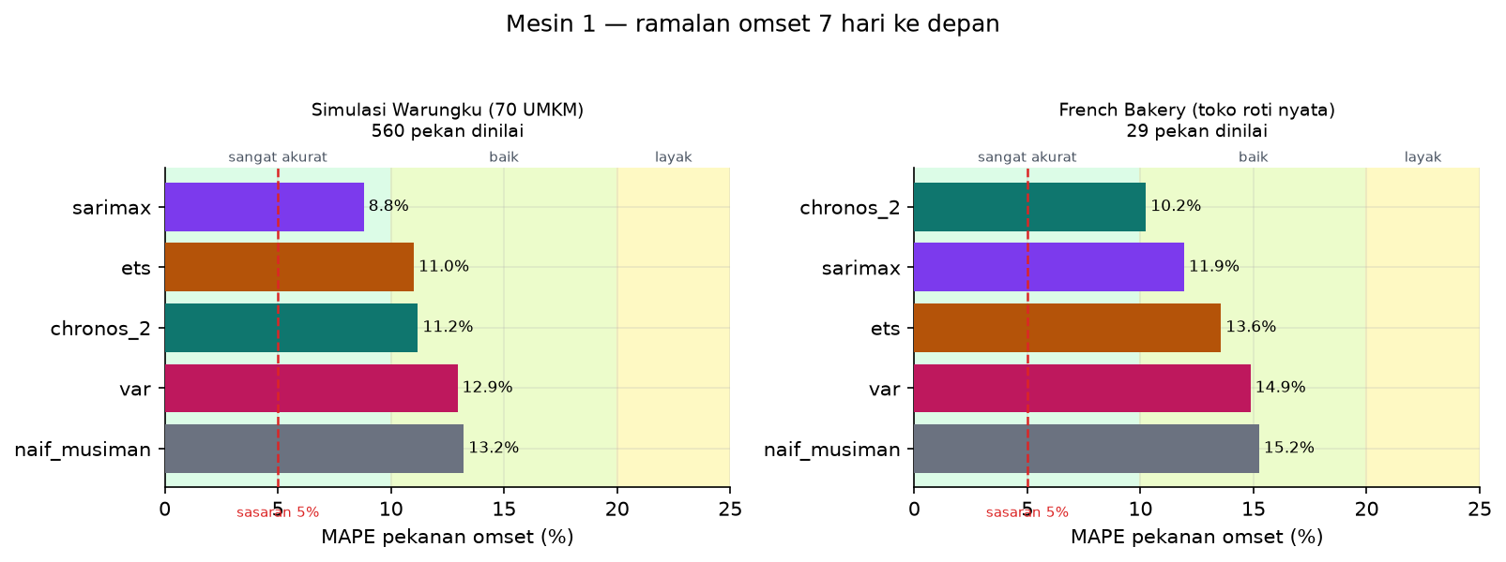
Gambar 5. MAPE pekanan ramalan omset per metode, pada data simulasi dan data toko roti sungguhan.
Data toko roti (French Bakery, Kaggle) dipakai untuk satu hal: membuktikan metodenya bekerja pada data toko sungguhan, bukan hanya pada data yang kami bangkitkan sendiri. Tiap sumber dilatih dan diuji di dirinya sendiri; tidak ada parameter yang dipindah antarsumber.

6.7 Sasaran MAPE 5 persen belum tercapai
Ini harus disebut terang. Tidak satu pun metode mencapai MAPE pekanan 5 persen secara keseluruhan, baik untuk unit per barang maupun untuk omset.
Yang tercapai: ramalan unit barang yang lolos saringan mencapai 14,9% (baik).
Omset Simulasi Turnify Flow: terbaik SARIMAX dengan 8,8% (sangat akurat); 7 dari 70 UMKM sudah di bawah 5 persen.
Omset French Bakery (data nyata): terbaik Chronos-2 (pembanding) dengan 10,2% (baik).
Kecurigaan yang harus disebut: pembangkit dataset kami memasukkan efek libur, gajian, Ramadan, dan Lebaran, dan SARIMAX adalah satu-satunya metode yang diberi kalender yang sama sebagai peubah luar. Keunggulannya di simulasi sebagian bersifat struktural; hasil toko roti adalah ujian yang lebih adil.
Di toko roti urutannya: Chronos-2 (pembanding) 10,2%, SARIMAX 11,9%, ETS / Holt-Winters 13,6%, VAR (multivariat) 14,9%, Naif musiman 15,2%. Hanya 29 pekan yang bisa dinilai karena satu toko saja, jadi selisih satu-dua poin di sini belum bisa dibedakan dari kebetulan.
Sebagian jaraknya tidak bisa ditutup model apa pun. Kalau penjualan sepekan sebuah barang berderau acak seperti sebaran Poisson dengan rata-rata λ, galat persen rata-rata ramalan yang SEMPURNA pun sekitar √(2/(πλ)). Supaya galat itu di bawah 5 persen, barangnya harus terjual sekitar 255 unit per pekan. Sebagian besar barang warung terjual jauh lebih sedikit. Omset lebih mudah diramal daripada unit per barang karena ia menjumlahkan banyak barang dan derau acaknya saling meniadakan sebagian — itulah sebabnya MAPE omset lebih kecil.
Jadi pilihan yang tersedia adalah menurunkan tingkat rinciannya (omset bulanan, atau kelompok barang), bukan mengganti model. Kami tidak memilihnya diam-diam: batas aman tetap butuh angka per barang per pekan, dan angka itulah yang kami laporkan apa adanya.

6.8 Mutu sebaran p10–p90
MAPE hanya menilai garis tengah. Batas aman memakai p90, jadi mutu seluruh sebaran juga diukur, dengan WQL (galat kuantil tertimbang) dan cakupan selang p10–p90 yang seharusnya mendekati 80 persen. Percobaan ini dijalankan sebelum evaluasi pekanan, dengan tiga titik asal dan cakrawala 30 hari.
Metode | MASE | WQL | Cakupan p10-p90 | Waktu
holt_winters | 0,691 | 0,2864 | 81,4% | 397 d
chronos_2 | 0,697 | 0,2874 | 82,8% | 84 d
kuantil_hari_pekan | 0,712 | 0,3027 | 70,3% | 7 d
croston | 0,820 | 0,3578 | 90,9% | 3 d
naif_musiman | 0,949 | 0,4037 | 80,5% | 4 d

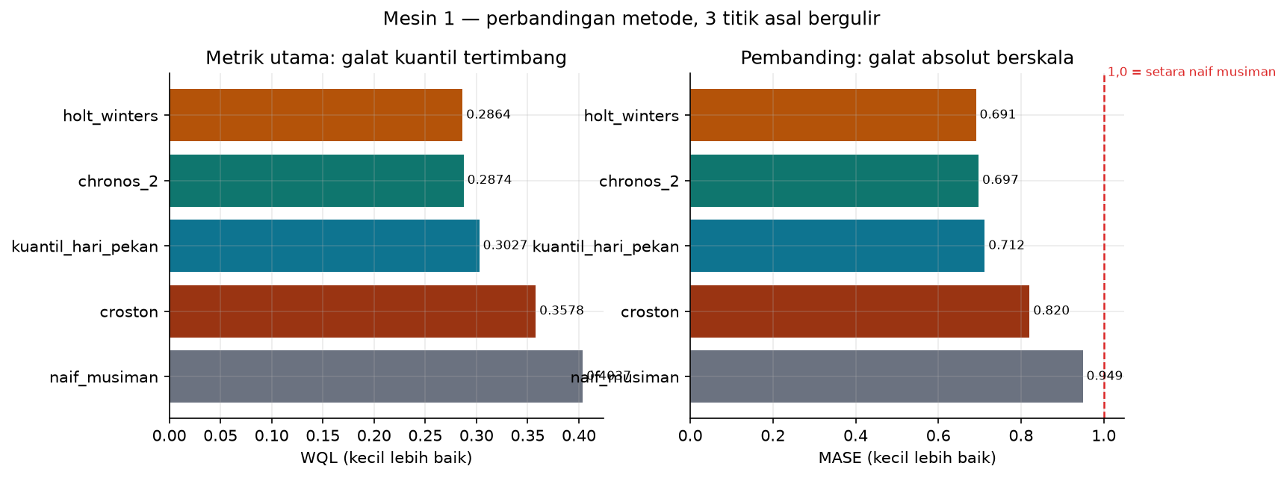
Gambar 6. Perbandingan metode menurut WQL dan MASE.

6.9 Keputusan: ETS untuk produksi
Mesin produksi diganti dari Chronos-2 ke ETS (Holt-Winters dengan musim mingguan). Akurasinya setara, dan bedanya ada di hal yang diminta dosen: setiap parameter ETS bisa dibaca dan dijelaskan per barang — seberapa cepat level mengikuti data baru, seberapa kuat pola mingguan. Chronos-2 adalah model pondasi dengan ratusan juta parameter yang tidak bisa dijelaskan satu per satu; ia tetap di kode sebagai pembanding, bersama SARIMAX dan VAR untuk omset.
Satu hal perlu dicatat supaya tidak tersembunyi: kuantil hari-pekan — rata-rata kuantil per hari dalam pekan dari 12 pekan terakhir — mendapat MAPE barang lolos sedikit lebih kecil (14,9%). Selisihnya di bawah satu poin dan metodenya bahkan lebih sederhana daripada ETS; ia tetap tersedia sebagai pilihan produksi lewat satu pengaturan (WARUNGKU_METODE_MESIN1).

7. Mesin 2 — saran dan segmentasi distributor

7.1 Apa yang dijawabnya
Ke distributor mana sebaiknya warung ini memesan barang ini, hari ini — dan distributor mana yang masuk segmen sangat layak, layak, atau kurang layak. Segmentasi ini yang diminta dosen dengan metode Bayesian, pohon keputusan, atau fuzzy. Kami memakai dua: Bayesian (Beta-Bernoulli) untuk menaksir keandalan, dan fuzzy untuk menggabungkan keandalan dengan harga menjadi satu skor dan satu segmen.
riwayat pesanan --> Beta-Bernoulli --> keandalan distributor
|
harga penawaran ----------------------> fuzzy Sugeno (3 x 3 aturan)
|
skor 0..1 --> segmen + urutan saran

7.2 Keandalan: Beta-Bernoulli
Setiap pesanan ke sebuah distributor berakhir mulus (tepat waktu, lengkap) atau tidak. Itu percobaan Bernoulli, dan pasangan Bayesian yang paling sederhana untuknya adalah sebaran Beta. Mulai dari Beta(1, 1) — belum tahu apa-apa — lalu setiap pesanan mulus menambah a satu, setiap pesanan gagal menambah b satu. Keandalan taksirannya a / (a + b). Tidak ada pelatihan berulang, tidak ada parameter tersembunyi; seluruh model adalah dua hitungan per distributor.
Contoh hitung tangan. Distributor A: 45 mulus, 5 gagal, jadi Beta(46, 6), rata-rata 0,885. Distributor B: 2 mulus, 0 gagal, jadi Beta(3, 1), rata-rata 0,75. Rata-rata A lebih tinggi, tetapi B baru dicoba dua kali dan sebarannya lebar. Dengan Thompson sampling, sistem mencuplik satu angka dari tiap sebaran dan memilih yang tertinggi: B menang sekitar 30 persen dari waktu. Itulah eksplorasi — distributor baru tetap diberi kesempatan, sebanding dengan ketidakpastiannya.

7.3 Segmen: fuzzy Sugeno
Dua masukan: keandalan (dari Beta-Bernoulli) dan rasio harga terhadap penawaran termurah untuk barang yang sama. Masing-masing dibagi tiga himpunan dengan fungsi keanggotaan segitiga dan bahu. Sembilan aturan JIKA-MAKA memberi skor; skor akhir adalah rata-rata tertimbang skor aturan, dengan bobot derajat keanggotaan (operator min) — inferensi Sugeno orde nol.
Keandalan \ Harga | murah (≤ 1,00) | sedang (puncak 1,10) | mahal (≥ 1,20)
rendah (≤ 0,55) | 0,30 | 0,15 | 0,00
sedang (puncak 0,70) | 0,70 | 0,50 | 0,30
tinggi (≥ 0,85) | 1,00 | 0,85 | 0,60

Skor ≥ 0,70 masuk segmen sangat layak, 0,45 sampai di bawah 0,70 layak, selebihnya kurang layak. Batas himpunan dan skor aturan adalah pilihan kami yang bisa dibaca dan diubah di satu tempat (ml/mesin2/fuzzy.py), bukan hasil pelatihan. Contoh hitung tangan: keandalan 0,775 adalah setengah sedang dan setengah tinggi; rasio harga 1,05 setengah murah dan setengah sedang. Empat aturan menyala dengan kekuatan 0,5 dan skor 0,70, 0,50, 1,00, 0,85; rata-ratanya 0,7625 — sangat layak.
Jalan produksi terakhir menulis 382 saran ke rekomendasi_skor: 187 sangat layak, 128 layak, 67 kurang layak.

7.4 Simulasi regret berurutan
Mesin 2 dinilai dengan regret, bukan akurasi: berapa keberhasilan yang hilang karena tidak memilih distributor terbaik. Waktu berjalan 400 hari; tiap hari kebijakan memilih, hasilnya terungkap dari matriks counterfactual, dan hanya hasil distributor yang dipilih yang masuk riwayat — persis seperti di dunia nyata, di mana distributor yang tidak dipesan tidak pernah memberi kabar. Perbandingan disusun tiga sumbu, masing-masing mengubah satu hal saja.
Acuan | Rata-rata sukses | Regret per keputusan | Rasio harga
Oracle (batas atas) | 0,9339 | 0 | 1,046
Memilih acak | 0,7262 | 0,2077 | 1,048
Selalu termurah (kebijakan sekarang) | 0,6922 | 0,2416 | 1,000

Sumbu penaksir (kebijakan Thompson, latih ulang tiap 30 hari)
Varian | Regret total | Regret/keputusan | Sukses | Rasio harga
beta+thompson | 1.419 | 0,1521 | 0,782 | 1,0613
logistik+thompson | 1.479 | 0,1586 | 0,775 | 1,0686
beta_konteks+thompson | 1.499 | 0,1607 | 0,773 | 1,0585
bart+thompson | 1.507 | 0,1616 | 0,772 | 1,0626

Sumbu kebijakan (penaksir Beta-Bernoulli daring)
Varian | Regret total | Regret/keputusan | Sukses | Rasio harga
beta_daring+greedy | 1.383 * | 0,1483 | 0,786 | 1,0509
beta_daring+linucb_a1 | 1.383 * | 0,1483 | 0,786 | 1,0510
beta_daring+thompson | 1.414 ± 10 * | 0,1522 | 0,782 | 1,0552
beta_daring+epsilon_greedy_0.1 | 1.442 ± 16 * | 0,1535 | 0,780 | 1,0510

Sumbu harga (keputusan ikut menimbang harga)
Varian | Regret total | Regret/keputusan | Sukses | Rasio harga
beta_daring+thompson+fuzzy | 1.465 ± 26 * | 0,1606 | 0,773 | 1,0424
beta_daring+greedy+fuzzy | 1.550 * | 0,1662 | 0,768 | 1,0426
topsis | 1.551 * | 0,1663 | 0,768 | 1,0327

* Regret total rata-rata 10 benih ± simpangan baku; kolom lain dari satu benih.
Ulangan dengan 10 benih acak
Tabel per sumbu di atas berasal dari satu benih acak. Benih itu ikut menentukan cuplikan Thompson dan lemparan epsilon-greedy, sehingga selisih kecil antar kebijakan bisa hanya derau. Karena itu simulasi diulang dengan 10 benih; angka di bawah ini yang dipakai sebagai angka resmi tiap kebijakan. Kebijakan tanpa unsur acak (greedy, LinUCB, TOPSIS) memberi angka yang sama di semua benih.
Kebijakan | Regret total (rata-rata ± sd) | Selang 95% | Rasio harga
Greedy | 1.383 | deterministik | 1,051
LinUCB (alfa 1) | 1.383 | deterministik | 1,051
Thompson | 1.414 ± 10 | 1.407–1.422 | 1,054
Epsilon-greedy 0,1 | 1.442 ± 16 | 1.431–1.454 | 1,052
Thompson + fuzzy (produksi) | 1.465 ± 26 | 1.447–1.484 | 1,044
Greedy + fuzzy | 1.550 | deterministik | 1,043
TOPSIS | 1.551 | deterministik | 1,033

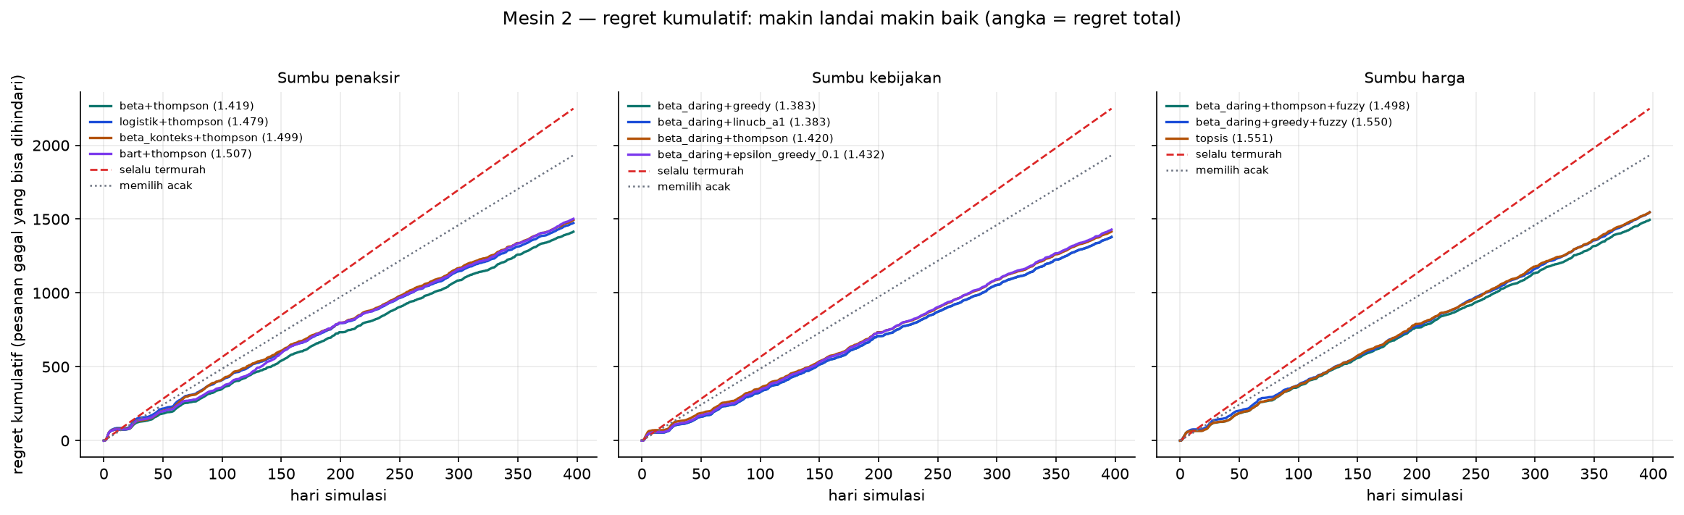
Gambar 7. Regret kumulatif sepanjang 400 hari. Makin landai makin baik.
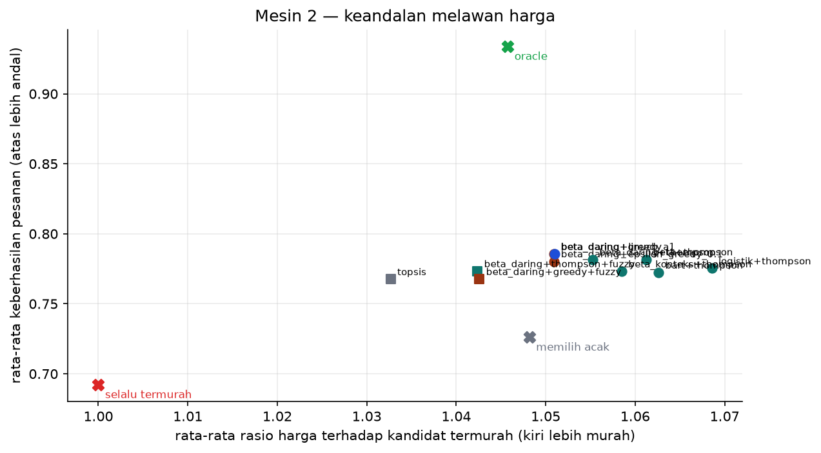
Gambar 8. Keandalan melawan harga. Kebijakan yang menimbang harga menukar sedikit keandalan dengan harga yang lebih murah.

7.5 Temuan: penaksir paling sederhana menang
Beta-Bernoulli — dua hitungan per distributor — mencapai regret total 1.419, lebih kecil daripada regresi logistik Bayesian (1.479) dan BART (1.507), yang sebelumnya menjadi penaksir utama. Dengan delapan distributor dan riwayat yang dipakai bersama oleh 70 UMKM, fitur konteks tambahan lebih banyak menambah derau daripada informasi. BART dilepas dari jalur utama dan tetap di kode sebagai pembanding.
Hal yang sama terlihat di dalam Beta-Bernoulli sendiri: memecah hitungan menurut musim dan jarak (Beta berkonteks) memperburuk regret menjadi 1.499. Catatan jujur: pilihan untuk TIDAK memecah konteks diambil dari simulasi yang sama dengan yang dipakai menilainya, jadi angka 1.419 sedikit menguntungkan dirinya sendiri.

7.6 Temuan: eksplorasi hampir tidak membayar dirinya sendiri
Pada penaksir Beta yang diperbarui setiap pesanan, greedy murni mendapat regret 1.383, Thompson 1.414 ± 10, LinUCB 1.383, epsilon-greedy 1.442 ± 16. Penjelasannya: reputasi tiap distributor dipakai bersama oleh seluruh UMKM, sehingga dalam beberapa pekan pertama setiap distributor sudah punya ratusan pesanan dan ketidakpastiannya hampir habis. Greedy dan LinUCB hanya berbeda pilihan pada segelintir keputusan; Thompson berbeda dari greedy pada sekitar 4 persen keputusan.
Thompson tetap dipakai di produksi karena biayanya kecil dan ia diperlukan untuk keadaan yang tidak ada di simulasi: distributor baru yang mendaftar setelah sistem berjalan, yang tanpa eksplorasi tidak akan pernah dicoba.

7.7 Temuan: fuzzy lebih andal daripada TOPSIS
TOPSIS adalah pembanding pengambilan keputusan multikriteria yang lazim. Ia tidak belajar dari hasil pesanan; bobotnya tetap. Fuzzy di atas Beta+Thompson mencapai regret 1.465 ± 26 melawan 1.551 untuk TOPSIS, dengan rasio harga 1,0442 melawan 1,0327 — lebih andal dengan harga yang hanya sedikit lebih mahal. Keduanya sengaja menukar sebagian keandalan dengan harga, sehingga regretnya lebih besar daripada kebijakan yang hanya mengejar keandalan (Gambar 8).

7.8 Temuan: selalu termurah kalah dari memilih acak
Kebijakan yang berlaku sekarang di lapangan menghasilkan regret per keputusan 0,2416, lebih besar daripada memilih acak (0,2077). Itu premis Mesin 2. Tetapi premis itu sebagian hasil rancangan dataset kami sendiri: kamilah yang membuat distributor termurah menjadi yang terburuk. Di data nyata hubungannya mungkin lebih lemah.

8. Profil pelanggan distributor (fitur pendukung)
Bagian ini sebelumnya disebut Mesin 3, segmentasi pelanggan. Namanya diganti supaya tidak tertukar dengan segmentasi distributor yang diminta dosen — yang itu dikerjakan Mesin 2 (bagian 7). Profil pelanggan adalah fitur pendukung portal distributor, bukan salah satu mesin utama.
Arahnya berlawanan dengan Mesin 2. Mesin 2 membaca pesanan dari sisi UMKM (“distributor ini andal untukku?”); Mesin 3 membaca pesanan yang sama dari sisi distributor (“pelanggan ini berharga untukku?”). Sumbernya sama, ringkasannya berlawanan, dan tidak satu pun bisa diturunkan dari yang lain — dari rekomendasi_skor tidak ada cara mengetahui kapan terakhir seseorang memesan.

8.1 Kenapa K-Prototypes dan bukan K-Means
Fitur pelanggan campuran: tiga angka (recency, frequency, monetary) ditambah lama berlangganan, dan dua kategori (jenis usaha, kategori barang utama). K-Means menghitung jarak sebagai selisih kuadrat, dan tidak ada yang namanya selisih antara kedai kopi dan warung makan. K-Prototypes (Huang, 1998) menjumlahkan dua jarak yang berbeda jenis: selisih kuadrat untuk angka, dan hitungan atribut yang berbeda untuk kategori, digabung dengan bobot gamma. Pusat kelompoknya rata-rata untuk angka dan modus untuk kategori.
Ditulis sendiri, bukan memakai pustaka, karena tiga alasan: algoritmanya tiga puluh baris, pustaka kmodes sudah lama tidak dirawat, dan menuliskannya sendiri memaksa pilihan gamma serta inisialisasi menjadi terlihat alih-alih tersembunyi di balik nilai bawaan orang lain.

8.2 Hasil
Distributor | Pelanggan | k terpilih | Siluet
1 | 68 | 4 | 0,691
2 | 41 | 3 | 0,696
3 | 70 | 4 | 0,652
4 | 70 | 4 | 0,705
5 | 49 | 6 | 0,492
6 | 38 | 3 | 0,676
7 | 23 | 4 | 0,732
8 | 49 | 3 | 0,708

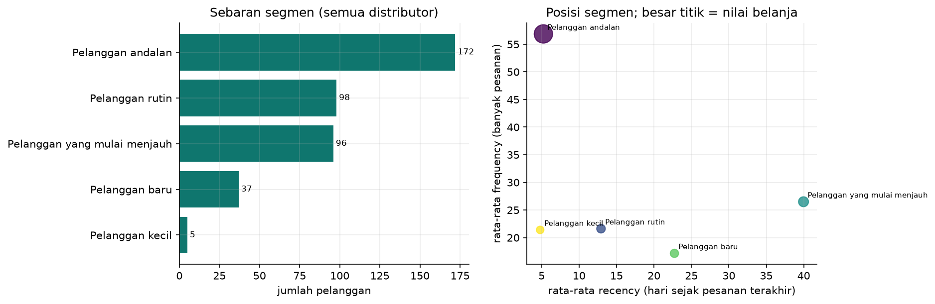
Gambar 9. Sebaran kelompok pelanggan dan posisi RFM rata-ratanya.
Jumlah kelompok dipilih dengan skor siluet, bukan ditetapkan di muka. Skor siluet dipakai memilih k, bukan untuk mengaku kelompoknya benar: siluet tinggi berarti kelompoknya terpisah rapi menurut ukuran jarak yang kita pilih sendiri, dan ia tidak bisa membuktikan segmen itu berarti bagi distributor. Itu penilaian manusia.
Keluarannya bukan nomor kelompok melainkan kelompok bernama dengan satu kalimat ciri dan satu kalimat saran tindakan, karena nomor kelompok tidak bisa dipakai siapa pun. Angka RFM-nya ikut disimpan supaya layar bisa menjawab “kenapa?” kepada distributor yang merasa pelanggannya salah dikelompokkan.

9. Uji otomatis
97 uji, semuanya lulus (python -m pytest -q).
Berkas | Isi
test_metrik.py | AUC, Brier, dan NDCG diuji terhadap sklearn; MASE, WQL, dan cakupan terhadap kasus yang jawabannya bisa dihitung tangan
test_data.py | Sensor kehabisan stok, pengisian median hari-pekan, pembelahan menurut waktu, dan daftar fitur yang tidak boleh memuat label
test_struk.py | Idempotensi nota, invarian buku besar, menu yang belum dipetakan
test_otentikasi.py | Dua pintu, dua token, penjagaan alamat, dan hash dari pembangkit yang benar-benar bisa dipakai masuk
test_mesin1_saringan.py | MAPE dan skala Lewis dihitung tangan; Syntetos–Boylan pada empat pola buatan; ABC memakai nilai, bukan unit; saringan tidak mengintip masa depan; Mahalanobis menangkap kombinasi janggal tetapi tidak menandai Lebaran
test_mesin2_sederhana.py | Pembaruan Beta dan contoh Beta(46, 6) melawan Beta(3, 1); keanggotaan fuzzy, contoh hitung tangan 0,7625, dan kemonotonan skor

Berkas test_metrik.py ada karena seluruh angka di laporan ini bersandar pada ml/metrik.py, dan beberapa fungsinya ditulis sendiri. Fungsi metrik yang salah tidak pernah jatuh dengan galat: ia memberi angka yang sedikit berbeda, laporan tetap terbaca wajar, dan kesimpulannya salah tanpa ada yang tahu. AUC dan NDCG kami cocok dengan sklearn sampai 1e-9.

10. Apa yang boleh dan tidak boleh disimpulkan
Boleh disimpulkan
- Seluruh jalur data berjalan: skema, dataset, tabel turunan, model, tabel keluaran, API — semuanya dengan pemeriksaan yang lulus.
- Metrik yang dipakai benar. AUC, Brier, dan NDCG cocok dengan sklearn sampai 1e-9; MASE terkalibrasi terhadap naif musiman.
- Kerangka perbandingannya adil: semua metode dinilai pada jendela yang sama persis, dengan perlakuan NaN yang sama, tanpa kebocoran masa depan (diuji).
- Urutan relatif antar metode pada dataset ini bisa dipercaya.
Tidak boleh disimpulkan
- Bahwa ETS lebih baik daripada model pondasi secara umum. Pembangkit dataset kami menghasilkan permintaan dengan bentuk yang hampir persis diasumsikan Holt-Winters, dan keunggulan struktural itu tidak otomatis berlaku di data nyata. Data toko roti baru satu toko.
- Bahwa sasaran 5 persen mustahil. Ia belum tercapai pada tingkat barang per pekan; pada tingkat yang lebih kasar (omset bulanan, kelompok barang) jaraknya lebih kecil.
- Bahwa Mesin 2 akan menaikkan keberhasilan pesanan sebesar angka di tabel. Kebijakan termurah diuji pada dataset yang kami rancang supaya distributor termurah adalah yang terburuk.
- Bahwa eksplorasi tidak berguna. Simulasi ini tidak memuat distributor baru yang mendaftar di tengah jalan, dan di situlah eksplorasi paling berarti.
- Apa pun tentang perilaku pengguna sungguhan. Tidak ada satu pun pemilik warung nyata di dalam angka ini.
Langkah berikutnya yang akan membuat angka ini berarti: satu warung sungguhan, satu bulan data kasir nyata, lalu jalankan ulang seluruh perbandingan ini apa adanya. Kerangkanya sudah siap menerimanya — pengimpor CSV dan endpoint struk sudah ada dan sudah diuji.

11. Yang belum selesai
Daftar ini ada supaya tidak ada yang menyangka bagian ini sudah jadi.
Belum ada | Akibatnya sekarang
OTP WhatsApp | Masuk hanya dengan email dan kata sandi. Ditunda sesuai keputusan; kolom nomor_hp sudah ada
Peran admin | Belum ada pemisahan hak di dalam satu usaha selain pemilik
Konektor POS open source | Kontraknya sudah ada (tabel transaksi, idempotensi, endpoint), konektornya belum
Tabel kendala dan keranjang sisi server | Ditunda sesuai keputusan
Resep berbilang bahan | Struktur tabel ada, dataset mengisinya satu-ke-satu sesuai keputusan
Dockerfile api dan ml | Hanya basis data yang di kontainer; keduanya jalan sebagai perintah uvicorn. Lebih jujur daripada Dockerfile yang tidak pernah diuji
Data warung sungguhan | Angka Turnify Flow berasal dari simulasi; satu toko roti nyata dipakai untuk menguji metode omset. Lihat bagian 10
Penanda stok mati | Sell-through hanya cocok untuk menandai barang yang hampir tidak berkurang; penandanya belum dibangun
MAPE 5 persen | Belum tercapai pada tingkat barang per pekan. Lihat bagian 6.7
Ramalan omset di aplikasi | Baru dievaluasi; belum ditulis ke basis data dan belum tampil di portal

12. Cara menjalankan ulang seluruhnya
# dari akar repo
docker compose -f deployment/docker-compose.yml up -d
python -m pip install -r requirements.txt
python -m pip install -e . --no-deps
cp backend/.env.example backend/.env
python -m alembic -c backend/alembic.ini upgrade head
python -m dataset.buat_dataset
docker exec -i warungku-db psql -U warungku -d warungku_dev < backend/skrip/02_periksa_konsistensi.sql
python -m pytest -q
python -m ml.mesin1.jalankan --chronos --json ml/hasil/hasil_mesin1.json
python -m ml.mesin1.jalankan_pekanan --chronos --json ml/hasil/hasil_mesin1_pekanan.json
python -m ml.mesin1.jalankan_pekanan --hanya-saringan ml/hasil/hasil_mesin1_saringan.json
python -m ml.mesin1.jalankan_omset --json ml/hasil/hasil_mesin1_omset.json
python -m ml.mesin2.jalankan_simulasi --bart --json ml/hasil/hasil_simulasi_mesin2.json
python -m ml.grafik
python -m uvicorn api.utama:app --port 8000
python -m uvicorn ml.layanan:app --port 8001
Seluruh angka di laporan ini bisa ditelusuri ke berkas JSON di ml/hasil/, yang dihasilkan perintah-perintah di atas. Dokumen ini pun dibangun dari berkas tersebut, bukan diketik ulang.

